**Отчет о проведении единого урока «Права человека» в МКОУ «Ансалтинская СОШ им. Г.А. Нурахмаева»**

С целью формирования правовой культуры обучающихся в МКОУ «Ансалтинская СОШ» проведены мероприятия по Единому уроку прав человека.

Мероприятия прошли в рамках празднования Международного Дня прав человека 10 декабря 2020 г.

Единый урок по правам человека - это серия мероприятий, направленных на формирование правовой культуры молодых граждан нашей страны. В ходе мероприятий педагоги познакомили обучающихся с Конвенцией о правах ребенка, Декларацией прав человека, Конституцией РФ и другими документами международного и российского характера.

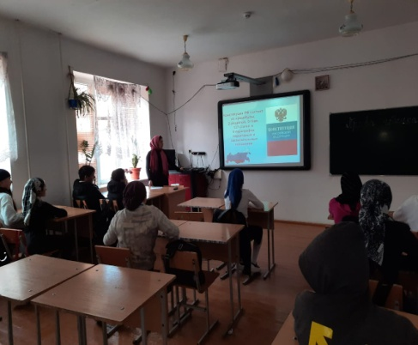 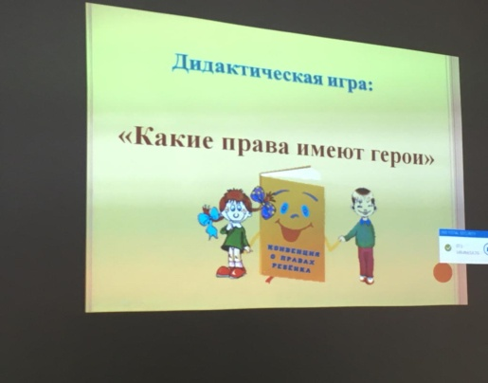 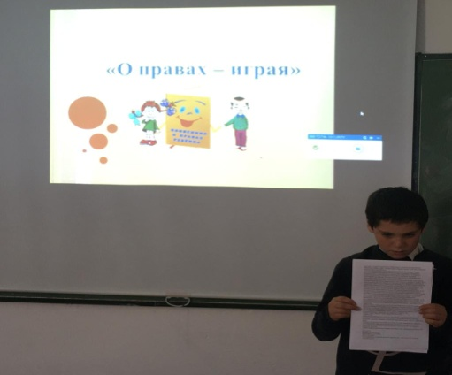

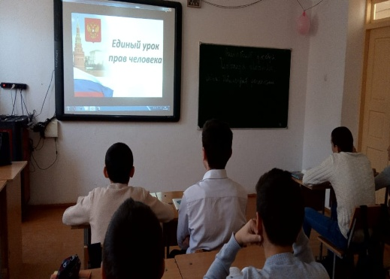 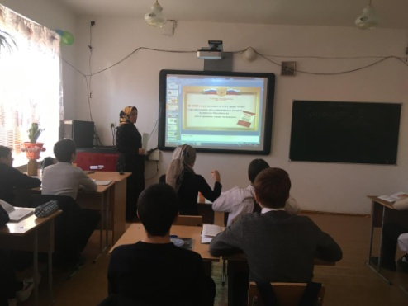 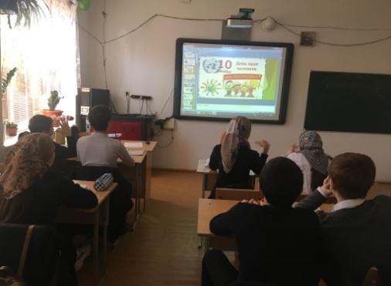

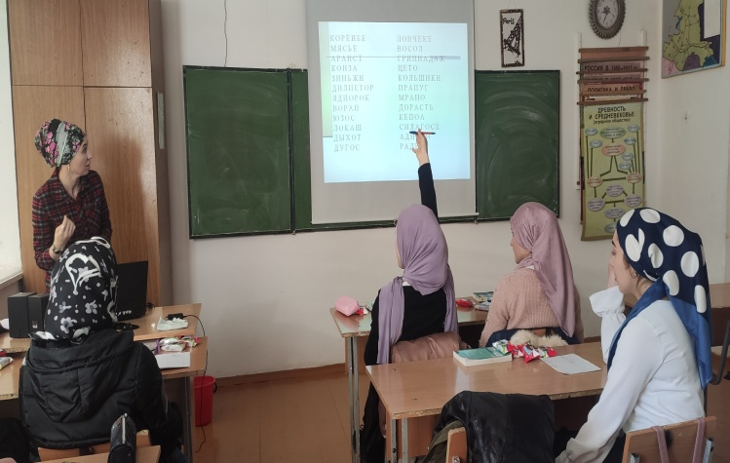 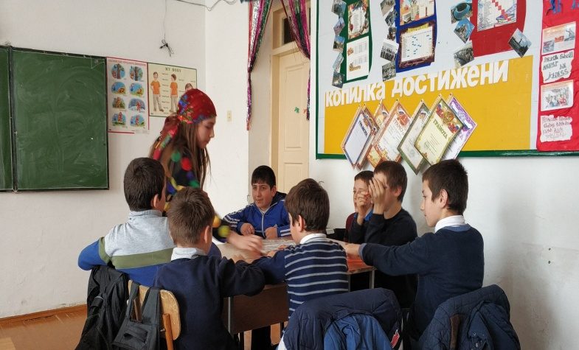

Анализируя проведенную работу, можно сделать вывод: в ходе проведенных мероприятий обучающиеся пополнили знания о своих правах и обязанностях.

Зам по ВР: / Узаирова Р.А.